**AMAZING THAILAND 2023**

**Hà Nội – Bangkok – Pattaya – Hà Nội**

**Thời gian: 5 ngày – 4 đêm**

**- Sử dụng Hộ chiếu còn hạn 06 tháng**

**HÃNG HÀNG KHÔNG: VietJet Air**

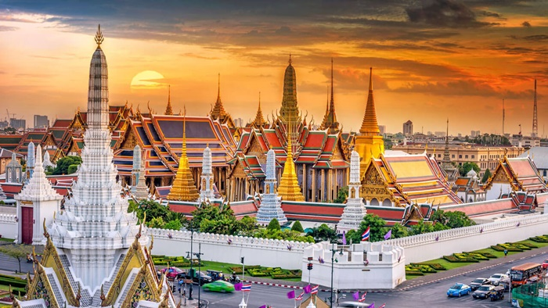

**Điểm nhấn:**

* *Khách sạn 4-5 sao tại Bangkok, Pattaya*
* *Check in sống ảo tại chùa Bình Minh – Wat Arun*
* *Tặng show biểu diễn ca nhạc hoành tráng Coloseum show/alcaza show.*
* *Tặng 1 bữa buffet BBQ hải sản tại Pattaya*
* *Thưởng thức buffet 5 sao tại tòa nhà 86 tầng Baiyoke Sky và ngắm nhìn toàn cảnh thành phố Bangkok.*
* *Đi tàu cao tốc và tắm nước biển trong xanh tại đảo San Hô – Coral Island*
* *Thưởng thức đồ uống và ngắm cảnh biển tại Sky Bar Gallery*
* *Tham quan chợ nổi 4 miền nổi tiếng*
* *Tham quan thành phố cổ đại Muangboran.*
* *Thăm quan trung tâm trang sức, vàng bạc đá quý, siêu thị mỹ phẩm World Gem Gallery*
* *Tìm hiểu trung tâm nghiên cứu rắn độc Hoàng gia Thái Lan, Morden Latex.*
* *Du thuyền trên dòng sông mẹ nhìn ngắm thành phố Bangkok đôi bờ*
* *Lễ phật bốn mặt linh thiêng tại đền thờ Erawan Bangkok*
* *Chiêm bái chùa thiêng Xá Lợi Phật Wat Yannawa*
* *Mua sắm tại trung tâm mua sắm Icon siam và xem biểu diễn nhạc nước.*
* *Thỏa thích mua sắm tại trung tâm thương mại Patunam, chợ sỉ Platium, Central World, Big C…*

|  |  |
| --- | --- |
| **NGÀY 01: HÀ NỘI - PATTAYA** | **Ăn: - / - / Tối** |

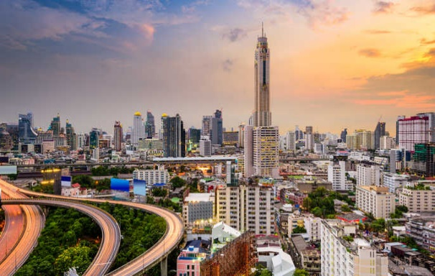**08h00:** Xe và HDV đón Quý khách tại điểm hẹn khởi hành đến nhà ga **T2 sân bay Quốc tế Nội Bài**, Quý khách làm thủ tục đáp chuyến bay **VJ901 (11h00 – 13h00)** đến Bangkok.

Đến sân bay quốc tế Suvarnabudmi Thái Lan, đoàn làm thủ tục nhập cảnh.

Xe và HDV đưa Quý khách khởi hành đi thành phố Pataya – Thành phố sống về đêm.

Đoàn tham quan  – nằm trên núi đỉnh núi cao nhất Pattaya **Khao Pratamnak, Kromluang Chumporn.** Tại đây quý khách có thể tham quan và ngắm cảnh thành phố Pattaya từ trên cao; đồng thời cầu bình an cho gia đình, người thân và bạn bè.

**Tối:** Ăn tối buffet BBQ hải sản tại nhà hàng trong thành phố.

Sau đó về khách sạn tại Pattaya nhận phòng nghỉ ngơi.

Qúy khách có thể đăng ký chương trình xem Sexy show – chi phí tự túc

Qúy khách tự do khám phá phố đi bộ ở Pataya – thành phố sống về đêm.

Nghỉ đêm tại **khách sạn 4-5\*** hoặc tương đương

|  |  |
| --- | --- |
| **NGÀY 02: KHÁM PHÁ PATTAYA** | **Ăn: Sáng / Trưa / Tối** |

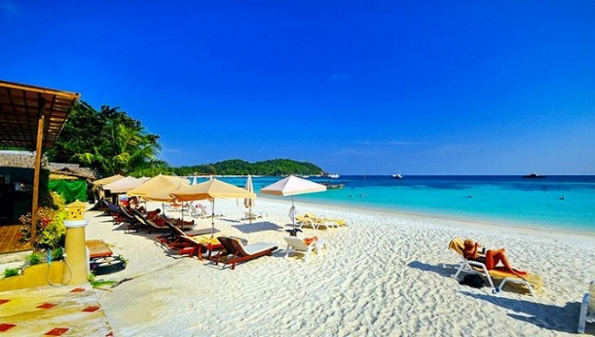**Sáng**: Quý khách ăn sáng tại khách sạn. Sau đó xe đưa đoàn ra biển Pattaya, quý khách lên tàu cao tốc **Đảo San Hô (Coral Island)**.Quý khách có thể tham dự các trò chơi như: dù bay, câu cá, lướt ván, lái Scooter trên mặt biển, thám hiểm dưới đáy biển…(chi phí tự túc). Quý khách tự do tắm biển Pattaya với làn nước trong xanh, bãi cát dài trắng mịn.Trở lại đất liền, Quý khách ăn trưa tại nhà hàng.

**Chiều**: Xe và HDV đưa đoàn thăm quan:

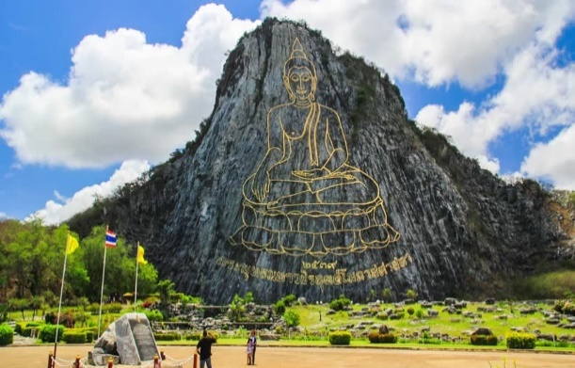 - Quý khách tham quan và tìm hiểu cách phòng và hỗ trợ điều trị các bệnh liên quan đến cột sống, tăng cường thể lực, cải thiện tuổi thọ con người, nâng cao giá trị cuộc sống thiết yếu tại **“Trung Tâm Nghiên Cứu Giấc Ngủ Hoàng Gia” - Morden Latex**, là phân viện nghiên cứu các sản phẩm hỗ trợ giấc ngủ Modern Latex Hoàng Gia Thái Lan. Sau đó đoàn tham quan thêm đặc sản Tổ Yến của khu vực miền nam Thái Lan

- **Trân Bảo Phật Sơn Khao CheeChan** – Ngọn núi có bức tượng vàng khắc bằng Laze trên vách núi, dùng 999kg vàng, cao 130m. Xung quanh được bao phủ bởi vô số loại hoa khác nhau trong những khu vườn được chăm sóc tỉ mỉ. Khu vực được bảo vệ bởi Hải Quân Hoàng Gia [Thái Lan](http://toidi.net/diem-den-nuoc-ngoai/du-lich-thai-lan.html).

**- Chợ nổi 4 miền:** Chợ nổi có diện tích khoảng 100.000 mét vuông và được chia thành 4 khu vực riêng biệt tượng trưng cho bốn miền của Thái Lan. Bốn khu vực: Bắc, Trung, Nam và vùng Đông Bắc, mỗi khu vực lại bán những vật dụng, hàng hóa, sản vật đặc trưng của từng vùng miền.

* 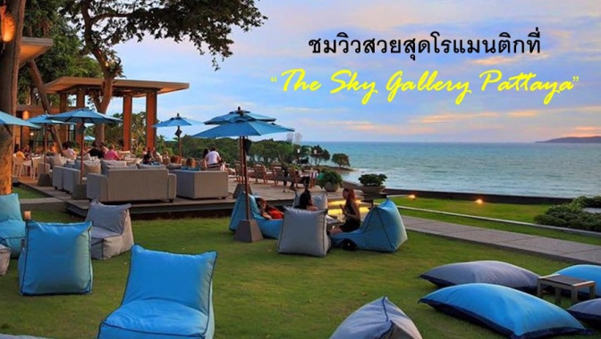Check in tại **The Sky Gallery Pattaya** - một quán bar nằm trên đồi Pratamnak với view nhìn toàn cảnh vịnh Pattaya và đảo Coral. Ý tưởng cho The Sky Gallery bắt nguồn từ câu nói “ Phương thuốc tốt nhất sau một ngày dài làm việc là được nghỉ ngơi trong một bầu không khí yên bình”. Do đó, toàn bộ thiết kế của quán để quý khách được thư giãn và trải nghiệm môi trường trong lành, tự nhiên xung quanh dưới những tán cây. Quý khách được tặng 01 đồ uống tại quán trị giá 100baht/khách.

**Tối**: HDV đưa đoàn đi ăn tối.

Xe và HDV đưa quý khách đi thưởng thức show biểu diễn nghệ thuật hoành tráng **ALCAZAR SHOW / COLOSEUM SHOW** do các nghệ sỹ chuyển giới biểu diễn.

Nghỉ đêm tại khách sạn **4-5\*** hoặc tương đương

|  |  |
| --- | --- |
| **NGÀY 03: PATTAYA – BANGKOK - SHOPPING** | **Ăn: Sáng / Trưa / Tối** |

**Sáng:** Sau khi ăn sáng tại khách sạn, Quý khách trả phòng. Xe đưa đoàn khởi hành về Bangkok. Trên đường đi ghé thăm:

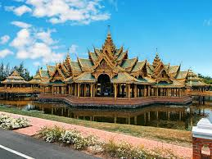 - **Trung tâm chế tác Vàng Bạc Đá Hoàng Gia Quý World Gems Gallery** nổi tiếng và lớn nhất của Thái Lan. Nơi đây trưng bày các tác phẩm nghệ thuật được làm từ đá quý của các nghệ nhân người Thái: các bức tượng công, hổ, rồng được làm hoàn toàn bằng vàng và đá quý; các bức tranh khảm đá quý: bát mã, bát tiên quá hải….

- Sau đó quý khách khám phá **Thành phố cổ đại Muang boran** - được mệnh danh là Thái Lan thu nhỏ với hệ thống quần thể, công trình kiến trúc tái tạo lại giống hoàn toàn bản gốc. Đây là một trong những điểm đến mà bạn không thể bỏ lỡ khi du lịch Thái Lan. Muang Boran sở hữu hơn 115 công trình lớn nhỏ gồm các cung điện, đền chùa, tượng đài, thậm chí cả các phế tích đã bị phá hủy đều được phục chế lại theo tỷ lệ đa số là 1:3.

Trưa: Quý khách ăn trưa tại nhà hàng.

* 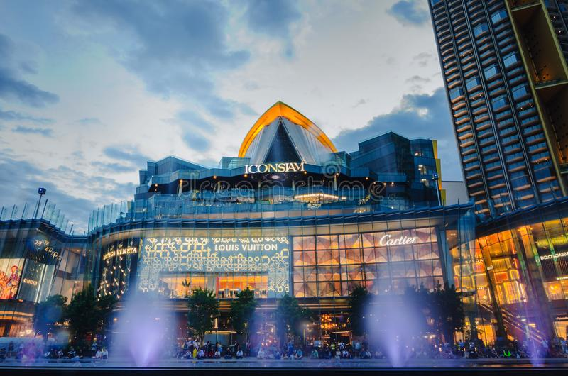Tham quan và mua sắm tại **Trung tâm thương mại ICON SIAM** Nằm bên bờ sông Chao Phraya, khu phức hợp thương mại siêu khủng ICONSIAM đã trở thành điểm đến hàng đầu mới ở Bangkok ngay sau khi khai trương. Được mệnh danh là "Mother of All Malls", Iconsiam rộng 80.000 mét vuông là "thiên đường" mua sắm hoành tráng và hiện đại nhất Bangkok.
* **Quý khách chiêm ngưỡng các màn nhạc nước rực rỡ ánh sáng và âm thanh du dương tại Icon Siam** và tự túc thưởng thức các món ăn vô cùng đặc trưng của Thái tại đây.

Quý khách có thể đăng ký thêm Buffet Du Thuyền 5 sao hạng sang đón tại cửa ,thưởng thức ẩm thực đa dạng Thái Lan, ngắm những cảnh đẹp của những công trình kiến trúc đẹp lộng lẫy, văn hoá của thành phố Bangkok đôi bờ, nghe những ca khúc nhạc du dương thể hiện bởi các ca sỹ nổi tiếng Thái Lan

Xe đưa khách đi ăn tối và về khách sạn nhận phòng. Tự do tham quan thành phố Bangkok về đêm.

Nghỉ đêm tại khách sạn **4 -5 sao trung tâm Bangkok**

|  |  |
| --- | --- |
| **NGÀY 04: KHÁM PHÁ BANGKOK** | **Ăn: Sáng / Trưa / -** |

**Sáng:** Ăn sáng tại khách sạn**.** Xe đưa Quý khách đi tham quan***:***

**-** Sống ảo tại chùa**Bình Minh Wat Arun** được coi là một ngôi chùa đẹp nhất Thái Lan. Với kiến trúc 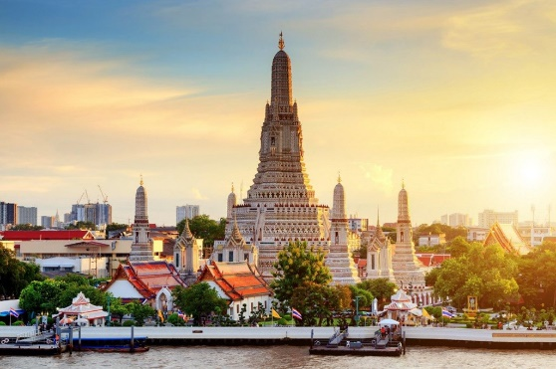và sáng tạo của người thợ thủ công Thái Lan đã tạo nên 1 nét rất riêng cho ngôi chùa này. Vẻ đẹp sẽ trở nên hoàn mĩ khi những ánh nắng chiếu xuống ngôi chùa.

**- Trung tâm nghiên cứu Rắn độc Hoàng Gia:** Quý khách thưởng thức Show diễn bắt rắn bằng tay không, sau đó Quý khách được nghe các dược sỹ giới thiệu vàgiải thích về công dụng của những loài rắn qúy hiếm trên vương quốc Thailand và các loại thuốc chế biến từ rắn mà người Thái đã nghiên cứu suốt hơn 100 năm.

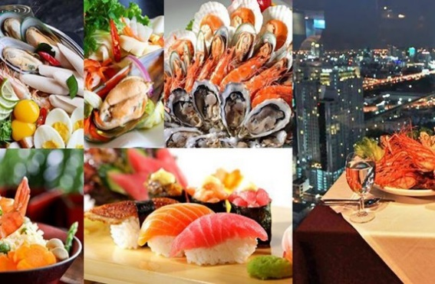**Trưa**: Qúy khách thưởng thức **Buffet 5 sao tại tòa nhà 86 tầng Baiyoke sky** cao nhất Bangkok. Tại đây, quý khách có thể thưởng thức hầu hết những nền ẩm thực nổi tiếng trên thế giới từ Âu, Nhật , Hàn… và tất nhiên không thể thiếu những món ăn Thái cay nồng, quyến rũ. Ngoài ra, quý khách còn được ngắm nhìn toàn cảnh thành phố Bangkok từ trên cao.

**Chiều:** Xe đưa Quý khách đi **mua sắm tại các trung tâm thương mại lớn: Big C, Central World, Platunam Market ……..**

**Tối**: Quý khách tự túc chi phí ăn tối coupon tại siêu thị.

Nghỉ đêm tại khách sạn **4 - 5 sao trung tâm Bangkok**

|  |  |
| --- | --- |
| **NGÀY 5: BANGKOK – HÀ NỘI** | **Ăn: Sáng / Trưa / -** |

**Sáng**: Quý khách ăn sáng tại khách sạn, trả phòng*.* Đoàn tiếp tục hành trình đến với:

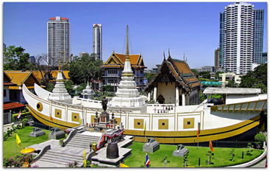**- Chùa Thuyền Watyanawa** hay còn gọi là **Chùa Xá lợi –** Một trong những ngôi chùa linh thiêng nhất của Thái Lan với hình dáng chùa được xây dựng theo kiểu kiến trúc hình dáng con thuyền cùng với kiến trúc Thái là các mái cao vút mang đậm phong cách thời Ayuthaya nằm ngay cạnh dòng sông mẹ Chaophraya.

Xe đưa Quý khách ra bến tàu lên tàu **du thuyền trên dòng sông Chaophraya -** dòng sông mẹ của đất nước Thái Lan. Du khách nhìn ngắm phong cảnh hai bên bờ và hiện tượng cá nổi trên dòng sông lớn.

Trưa: Qúy khách khởi hành ra sân bay Suvarnabhumi, ăn trưa.

HDV làm thủ tục đáp chuyến bay **VJ902 (14h00p-16h00p)**  về Hà Nội.

Đến sân bay Nội Bài, xe đưa đoàn về điểm đón khách ban đầu, chia tay và hẹn gặp lại Quý Khách trên những lộ trình mới!

***GIÁ TOUR ÁP DỤNG CHO ĐOÀN GHÉP KHÁCH LẺ - KHỞI HÀNH THEO NGÀY ĐÃ ĐỊNH***

|  |  |  |
| --- | --- | --- |
| **Khởi hành** | **Giá Tour(vnđ)** | **Trẻ em 2 đến 11 tuổi** |
| **10,17,24/09/2023** | **6.690.000** | **90%** |

|  |  |
| --- | --- |
| **GIÁ TOUR BAO GỒM** | **GIÁ KHÔNG BAO GỒM** |
| * VMB khứ hồi HAN – BKK – HAN * Thuế phí sân bay và phụ phí xăng dầu * Hành lý ký gửi 20kg + 07kg xách tay * Khách sạn tiêu chuẩn 4 - 5 sao – 02 người / phòng ( Nếu lẻ nam hoặc nữ sẽ ghép phòng 3 ) * Các bữa ăn trong chương trình ( 07 bữa chính + 04 bữa sáng buffet ) * Vé tham quan tại các điểm 01 lần * Xe vận chuyển phục vụ suốt tuyến tại Thái Lan * Xe đón – trả khách tại điểm hẹn: Cổng rạp xiếc TW * HDV kinh nghiệm, nhiệt tình, phục vụ suốt tuyến đi từ VN ( Áp dụng cho đoàn trên 15 khách ) * Bảo hiểm mức bồi thường 10.000 USD * Quà tặng: Mũ du lịch, nước uống | * Chi phí điện thoại, giặt là * Các chi phí cá nhân * Tiền TIP cho tổ phục vụ ( 4 usd / người / ngày ) * Phụ phí khi không tham gia các điểm mua sắm của Hoàng Gia Thái lan. * Phí Visa tái nhập (50$) và phụ thu với các khách có quốc tịch nước ngoài (50$). * Phí phụ thu phòng đơn: 2.500.000 VĐ/khách * Thuế VAT |

**GHI CHÚ**

* **Thủ tục:** **hộ chiếu mới nhất, thời hạn sử dụng trên 06 tháng tính đến ngày về.**
* **Bảo hiểm du lịch không áp dụng cho khách hàng từ 70 tuổi trở lên. Các khách hàng từ 65 – 70 tuổi mức đền bù chỉ có giá trị 50% so với đơn bảo hiểm (Theo quy định của đối tác bảo hiểm AIG/PCV/ErosCare/Mic). Công ty du lịch KHÔNG nhận các khách hàng trên 80 tuổi.**
* Quý khách đăng ký vui lòng cung cấp đầy đủ, chính xác họ tên của hành khách tham gia tour theo thông tin trên hộ chiếu. Vé sẽ xuất ngay tại thời điểm đăng ký. Vé không hoàn, không hủy, không đổi tên; công ty không chịu mọi trách nhiệm khi quý khách cung cấp tên hành khách sai so với hộ chiếu.
* Hành khách đã đăng ký nhưng không tham gia tour sẽ không được hoàn tiền cọc trong mọi trường hợp.
* Giá trên có thể thay đổi tùy thuộc vào ngày khởi hành của khách. Giá có thể thay đổi khi hàng không tăng phụ phí nhiên liệu.
* Chương trình và giờ bay có thể thay đổi tùy theo ngày khởi hành cụ thể.
* Chương trình có thể thay đổi lịch trình thăm quan để phù hợp với điều kiện chuyến bay nhưng các điêm thăm quan vẫn giữ nguyên.
* Trong một số trường hợp bất khả kháng, quý khách không được vào tham quan các điểm có trong chương trình, công ty có trách nhiệm đổi cho quý khách điểm tham quan khác thay thế.
* Các điểm tham quan chỉ định trong chương trình: Vườn Saithip, Trung tâm đá quý, Trại rắn, Cửa hàng đồ da, Nông trại Ong (nếu quý khách không tham gia phụ thu thêm 25 usd/điểm)
* Nếu khách tách đoàn, vui lòng đóng phí phụ thu 50$/khách/ngày (Nếu tách đoàn trong những ngày có các điểm tham quan chỉ định, đóng phí phụ thu tách ngày + Phí phu thu không vào điểm tham quan * số điểm)
* Giá tour không áp dụng cho pax đoàn thuộc khu vực Miền Trung, vui lòng báo trước để được tính giá riêng
* Nếu nhóm từ 8 khách trở lên là đoàn phật tử, công giáo, công nhân, y bác sĩ - nhân viên bệnh viện, tư vấn y học, công ty thiết bị y tế, công ty dược phẩm, nhân viên công ty dịch vụ du lịch, nhân viên khách sạn, tư vấn chăm sóc khách hàng, truyền thông – viễn thông (Vina games, FPT, IT, MobiFone, Thế giới di động, Website, Quảng cáo, phóng viên…), vui lòng báo trước để được tính giá riêng. Trong trường hợp không báo trước surcharge 60$/pax.
* Chương trình dành cho khách Quốc Tịch Việt nam và Việt Kiều biết Nói – Nghe – Hiểu Tiếng Việt, khách Quốc Tịch nước ngoài vui lòng thông báo trước để được tính giá riêng tuỳ vào chương trình

**CHẾ ĐỘ MIỄN GIẢM:**

* *.* Trẻ em dưới 2 tuổi: 20% giá tour người lớn (Ngủ chung giường với người lớn, Gia đình tự túc chuẩn bị đồ ăn)
* Trẻ em dưới 11 tuổi: 90% giá tour người lớn (Ngủ chung giường với người lớn)